WDVS EPS Qju - Dämmplatte 3810 Nut + Feder 032 WDV 28cm

Brillux

Eigenschaften

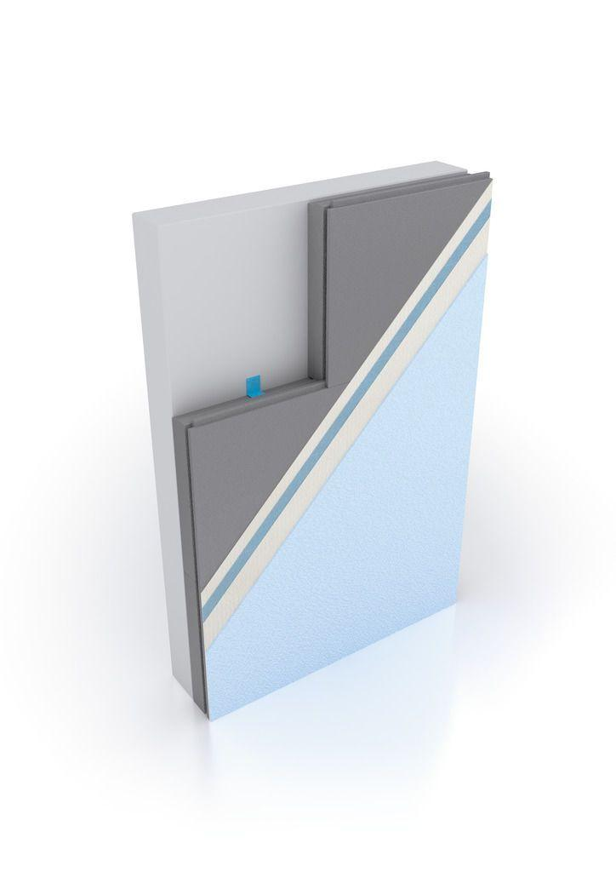

Oberflächengestaltung Fassade

Putz, Riemchen

Werkstoff

Expandiertes Polystyrol (EPS), Hartschaum

Bemessungswert Wärmeleitfähigkeit (W/(m\*K))

0,03

Wärmeleitkoeffizient (W/(m\*K))

0,03